BAB II TINJAUAN PUSTAKA

Kajian Teori

Pengertian Belajar

Menurut Cahyo dalam Rachmawati & Daryanto (2015) Teori belajar dapat diartikan sebagai konsep-konsep dan prinsip-prinsip belajar yang bersifat teoritis yang telah teruji kebenarannya melalui eksperimen. Teori belajar merupakan upaya untuk mendeskripsikan bagaimana manusia manusia belajar sehingga membantu kita untuk mengetahui proses yang kompleks dari belajar. Pendapat lain dikemukakan oleh Suyono (2015) bahwa belajar merupakan suatu aktifitas atau proses untuk memperoleh pengethauan, meningkatkan keterampilan, memperbaiki perilaku, sikap dan mengokohkan kepribadian.
Menurut Hilgard dan Bower (2015) mengemukakan bahwa belajar berhubungan dengan perubahan tingkahlaku seseorang terhadap sesuatu situasi tertentu yang disebabkan oleh pengalamannya yang berulang-ulang dalam situasi itu, perubahan tingkahlaku tidak dapat dijelaskan atas dasar kecenderungan respon pembawaan, kematangan, atau keadaan-keadaan sesaat, misalnya kelelahan, pengaruh obat dan sebagainya.
Menurut Slameto (2013) berpendapat bahwa belajar ialah suatu proses usaha yang dilakukan untuk memperoleh suatu perubahan tingkah laku yang baru secara keseluruhan, sebagai hasil penelitiannya sendiri dalam interaksi dengan lingkungannya. Pendapat lain dikemukakan oleh Winataputra (2017) bahwa

pengertian belajar menitikberatkan pada 3 unsur pokok yaitu perubahan tingkah laku, pengalaman, lamanya waktu perubahan perilaku yang dimiliki oleh pembelajar atau dengan kata lain perubahan tersebut relative menetap. Perubahan tingkah laku yang dimaksud dapat berbentuk perubahan kognitif,afektif dan psikomotorik.
Teori belajar pada dasarnya menjelaskan tentang bagaimana proses belajar terjadi pada seorang individu yang artinya teori belajar akan membantu dalam memahami bagaimana proses belajar terjadi pada individu sehingga Dengan pemahaman tentang teori belajar tersebut yang akan membantu guru untuk menyelenggarakan proses pembelajaran dengan baik efektif dan dengan kata lain pemahaman guru dalam mengorganisasikan proses pembelajaran dengan lebih baik sehingga siswa dapat belajar dengan lebih optimal.
Dengan demikian teori belajar dalam aplikasinya sering digunakan sebagai dasar pertimbangan untuk membantu siswa mencapai tujuan-tujuan pembelajaran. Teori belajar penting diketahui oleh para pendidik dan calon pendidik. Hal ini disebabkan karena pemahaman guru terhadap sebuah teori belajar akan mempermudah seorang guru dalam menerapkannya dalam proses pembelajaran. Menurut winfred f' hill, terdapat tiga fungsi utama dari teori belajar yakni sebagai berikut.
- Teori belajar berfungsi sebagai petunjuk dan sumber-sumber stimulasi bagi penelitian dan pemikiran ilmiah lebih lanjut.

- Teori belajar merupakan simplifikasi atau garis-garis besar pengetahuan mengenai hukum-hukum dan proses belajar. Teori belajar menjelaskan secara konsep dasar apa itu belajar dan mengapa proses belajar dan pembelajaran dapat berlangsung.
Adapun jenis-jenis teori belajar yang terkenal dalam psikologi antara lain yaitu;

- Teori belajar konstruktivisme (piaget)

Menurut teori skema ini, seluruh pengetahuan di organisasikan menjadi unit- unit di dalam unit-unit pengetahuan ini disimpanlah informasi sehingga skema dapat dimaknai sebagai suatu deskripsi umum atau suatu sistem konseptual untuk memahami pengetahuan tentang bagaimana pengetahuan itu dinyatakan atau pengetahuan itu diterapkan. Menurut teori ini pengetahuan tidak dapat ditransfer begitu saja dari pikiran guru ke pada pikiran siswa yang artinya di mana siswa harus aktif secara mental membangun struktur pengetahuannya berdasarkan kematangan kognitif yang dimilikinya. Dengan sehubung itu tasker seperti dikutip oleh Hamzah mengemukakan tiga penekanan dalam teori belajar konstruktivisme yakni; Pertama peran aktif siswa dalam mengkonstruksi pengetahuan secara bermakna, kedua pentingnya membuat kaitan antara gagasan dalam pengkonstruksian secara bermakna dan ketiga mengaitkan antara gagasan dengan informasi baru yang diterima.
- Teori belajar behaviorisme

J.B Watson mengemukakan dua prinsip dasar dalam pembelajaran yaitu prinsip kekerapan dan kebauran. Prinsip kekerapan yang menyatakan bahwa semakin kerap individu bertindak balas terhadap suatu rangsangan akan lebih

besar kemungkinan individu memberikan tindak balas yang sama terhadap rangsangan itu. Prinsip kebaikan menyatakan bahwa apabila individu membuat tindak balas yang baru terhadap rangsangan apabila kelak muncul lagi rangsangan besar kemungkinan individu tersebut akan bertindak balas dengan cara yang serupa terhadap rangsangan itu.
Teori Watson ini disebut pula teori klasikal conditioning yang dipelopori oleh Pavlov, seorang ahli psikologi reflexologi dari Rusia. Pavlov mengawali teori ini dengan mengadakannya percobaan terhadap anjing. Berdasarkan hasil percobaan itu pavlov mendapatkan kesimpulan bahwa gerakan-gerakan refleks dapat dipelajari dan dapat berubah karena mendapatkan latihan menurut teori ini belajar adalah proses perubahan yang terjadi karena adanya syarat-syarat yang kemudian menimbulkan reaksi atau respon. Penganut teori ini mengatakan bahwa segala tingkah laku manusia adalah conditioning yakni hasil dari latihan-latihan atau kebiasaan-kebiasaan bereaksi terhadap syarat-syarat atau perangsang- perangsang tertentu yang dialaminya di dalam kehidupannya.
- Teori belajar kognitif

Jean piaget, menurut piaget proses belajar sebenarnya terjadi dari tiga tahapan yaitu asimilasi, akomodasi dan ekuilibrasi. Piaget berpendapat bahwa proses belajar harus disesuaikan dengan tahapan perkembangan kognitif yang dilalui siswa. Tahapan tersebut dibagi menjadi 4 tahap yaitu tahap sensori motor, tahap pra operasional, tahap operasional konkret dan tahap operasional formal. Piaget juga berpendapat bahwa perkembangan kognitif siswa melalui suatu proses asimilasi dan akomodasi. Di dalam pikiran seseorang sudah terdapat struktur

kognitif atau kerangka kognitif yang disebut skema. Setiap orang akan selalu berusaha untuk mencari suatu keseimbangan kesesuaian atau equilibrium antara apa yang baru dialami dan apa yang ada pada struktur kognitifnya.
Piaget juga mengemukakan bahwa selain disebabkan proses asimilasi dan akomodasi di atas perkembangan kognitif seseorang anak juga dipengaruhi oleh kematangan dari otak sistem saraf anak yang interaksi anak dengan objek-objek di sekitarnya kegiatan mental anak dalam menghubungkan kerangka kognitifnya kegiatan mental anak dalam menghubungkan pengalamannya dengan kerangka kognitifnya. Dan interaksi anak dengan orang-orang di sekitarnya.
Berdasarkan definisi para ahli mengenai belajar yang sudah dipaparkan di atas, dapat disimpulkan bahwa belajar adalah suatu runutan aktivitas yang dilakukan dengan interaksi terhadap suatu lingkungan yang akan membawa perubahan terhadap seseorang, baik itu pengetahuan, keterampilan, maupun sikap.

Pengertian Bahan Ajar
Andi Prastowo (2018) Bahan ajar adalah seperangkat materi yang disusun secara sistematis, baik tertulis maupun tidak. Sehingga tercipta lingkungan atau suasana yang memungkinkan peserta didik untuk belajar. Adapun yang berpendapat menurut Widodo (2013) bahwa bahan ajar adalah seperangkat sarana atau alat pembelajaran yang berisikan materi pembelajaran, metode, batasan- batasan dan cara mengevaluasi yang desain secara sistematis dan menarik dalam rangka mencapai tujuan yang diharapkan. Bahan ajar dapat dikatakan sebagai alat atau bahan yang digunakan guru dalam proses pembelajaran. Pandangan tersebut

juga dilengkapi oleh Bayu (2019) bahwa bahan ajar merupakan seperangkat bahan atau alat pembelajaran yang digunakan guru dan disusun secara sistematis dalam kegiatan belajar mengajar. dari uraian di atas dapat disimpulkan bahwa bahan ajar merupakan seperangkat materi yang disusun secara sistematis yang dapat digunakan oleh guru dan siswa dalam proses pembelajaran baik itu secara tertulis maupun tidak tertulis.

Karakteristik Bahan ajar
Bahan ajar di desain sedemikian rupa untuk mendukung proses pembelajaran peserta didik. Menurut Andi prastowo (2018), karakteristik bahan ajar tematik setidak-tidaknya ada empat macam yaitu aktif, menarik atau menyenangkan, holistik dan authentic di mana memberikan pengalaman langsung.
      - "Aktif" di sini maksudnya adalah bahan ajar memuat materi yang menekankan pada pengalaman belajar mendorong keaktifan siswa dalam pembelajaran baik secara fisik, mental, intelektual maupun emosional guna tercapainya hasil belajar yang optimal dengan mempertimbangkan hasrat minat dan kemampuan siswa sehingga mereka termotivasi untuk terus-menerus belajar.
      - “Menarik” atau menyenangkan yang artinya bahan ajar memiliki sifat mempesona merangsang atau nyaman dilihat dan banyak kemanfaatannya sehingga siswa senantiasa terdorong untuk terus belajar dan belajar darinya bahkan siswa sampai terlibat asyik dengan bahan ajar tersebut sampai lupa waktu karena penuh tantangan yang memicu adrenalin siswa.
“Holistik” di mana mengandung arti bahwa bahan ajar memuat kajian suatu fenomena dari beberapa bidang sekaligus tidak dari sudut pandang yang berkotak

kaki dengan demikian keberadaan bahan ajar tersebut memungkinkan siswa untuk dapat memahami suatu fenomena dari segala sisi menjadi lebih arif dan bijaksana.
      - “Autentik” di mana karakteristik dari bahan ajar tematik yang menekankan pada sisi autentik atau pengalaman langsung yang diberikan oleh suatu bahan ajar dengan kata lain bahan ajar memberikan sebuah pengalaman dan pengetahuan yang dapat diperoleh oleh siswa itu sendiri.

Jenis-Jenis Bahan Ajar
Menurut Prastowo (2013) dari segi bentuknya, bahan ajar dapat dibedakan menjadi beberapa macam yaitu:
- Bahan ajar cetak adalah sejumlah bahan ajar yang disiapkan dalam kertas, yang dapat berfungsi untuk keperluan pembelajaran atau penyampaian informasi contohnya handout, buku, model lembar kerja siswa, brosur, leaflet, photo atau gambar.
- Bahan ajar dengan audio atau program audio adalah semua sistem yang menggunakan sinyal radio secara langsung yang dapat dimainkan atau didengar oleh seseorang atau sekelompok orang. Contohnya kaset, radio piringan hitam dan Compact diskaudio.
- Bahan ajar pandang dengar atau audio visual adalah segala sesuatu yang memungkinkan sinyal audio dapat dikombinasikan dengan gambar bergerak secara sekuensial. Contohnya Compact diskinteractive.
Dari beberapa bentuk bahan ajar di atas adapun yang digunakan oleh peneliti ini adalah bahan ajar berbentuk cetak (printed) di mana bahan ajar tersebut disiapkan dalam bentuk kertas dan menghasilkan produk yang dapat berfungsi

untuk keperluan pembelajaran atau penyampaian informasi.

Manfaat Bahan Ajar
Manfaat bahan ajar bagi guru antara lain sebagai berikut:
- Memperkaya sumber berbagai referensi
- Menambahkan khasanah pengetahuan dan pengalaman baru guru.
- Membangun komunikasi pembelajaran yang efektif antar guru dengan peserta didik.
Sedangkan manfaat bahan ajar bagi peserta didik yaitu:
- Kegiatan pembelajaran lebih menarik.
- Kesempatan untuk belajar secara mandiri dan mengurangi ketergantungan terhadap kehadiran guru.
- Mendapatkan kemudahan dalam mempelajari setiap kompetensi yang harus dikuasainya.

Komponen- Komponen Bahan Ajar

Menurut prastowo (2013) setidaknya ada enam komponen yang harus diketahui sebagaimana diuraikan dalam penjelasan berikut:
- Petunjuk belajar Di dalamnya dijelaskan tentang bagaimana pendidikan mengajarkan materi kepada siswa dan bagaimana pula siswa mempelajari materi yang ada dalam bahan ajar tersebut.
- Kompetensi yang akan dicapai Menjelaskan tentang standart kompetensi, kompetensi dasar, maupun indikator pencapaian hasil belajar yang harus dikuasai siswa. Informasi pendukung Merupakan bagian informasi tambahan yang dapat melengkapi bahan ajar, sehingga semakin mudah untuk menguasai pengetahuan yang akan mereka peroleh.

- Latihan -latihan Komponen ini merupakan suatu bentuk tugas yang diberikan kepada siswa untuk melatih kemampuan mereka setelah mempelajari bahan ajar.
- Petunjuk kerja atau lembar kerja Petunjuk kerja atau lembar kerja adalah suatu lembar atau beberapa lembar kertas yang berisi sejumlah Langkah procedural cara pelaksanaan aktivitas yang harus dilakukan siswa.
- Evaluasi Suatu komponen evaluasi terdapat sejumlah pertanyaan yang ditunjuk kepada siswa untuk mengukur seberapa jauh penguasaan kompetensi yang berhasil mereka kuasai setelah mengikuti proses pembelajaran dengan bahan ajar.

Tujuan Bahan Ajar
Menurut Hamdani (2013) menyatakan bahwa Adapun tujuan bahan ajar sebagai berikut;
- Membantu siswa dalam mempelajari sesuatu. Segala informasi didapat dari sumber belajar, kemudian disusun dalam bentuk bahan-bahan ajar.
- Menyediakan berbagai jenis bahan ajar. Pilihlah bahan ajar yang dimaksud tidak hanya terpaku oleh satu sumber, melainkan dari berbagai sumber yang dapat dijadikan acuan dalam penyusunan bahan ajar.
- Memudahkan guru dalam melaksanakan pembelajaran. Guru sebagai fasilisator dalam kegiatan pembelajaran akan lebih mudah karena bahan ajar disusun sendiri dan disampaikan dengan cara yang bervariatif.
- Agar kegiatan pembelajaran menjadi menarik, dengan berbagai jenis bahan ajar yang bervariatif diharapkan kegiatan pembelajaran tidalk monoton, hanya

terpaku oleh satu sumber buku, atau di dalam kelas

Pengertian Tematik
Trianto mengemukakan bahwa pembelajaran yang menggunakan pendekatan tematik merupakan pembelajaran terpadu yang menggunakan model webbed. Pembelajaran terpadu model webbed adalah pembelajaran yang menggunakan pendekatan tematik. Pendekatan ini pengembangannya di mulai dari menentukan tema tertema. Setelah tema ditentukan kemudian di kembangkan ke dalam sub sub tema dengan memperhatikan kaitannya dengan bidang-bidang studi yang dihubungkan. Dari sub sub tema inilah dikembangkan aktivitas belajar yang harus dilakukan oleh murid.
Tema adalah pokok pikiran atau gagasan pokok yang menjadi pokok pembicaraan. Selanjutnya menurut Kunandar, "Tema merupakan alat atau wadah untuk mengedepankan berbagai konsep kepada anak didik secara utuh" Dalam pembelajaran tematik, tema diberikan dengan maksud menyatukan isi kurikulum dalam satu kesatuan yang utuh, memperkaya perbendaharaan bahasa anak didik dan membuat pembelajaran yang melibatkan beberapa mata pelajaran untuk memberikan pengalaman yang bermakna kepada murid. Keterpaduan dalam pembelajaran ini dapat dilihat dari aspek proses atau waktu, aspek kurikulum dan aspek belajar mengajar, jadi pembelajaran tematik adalah pembelajaran terpadu yang menggunakan tema sebagai pemersatu materi yang terdapat di dalam beberapa mata pelajaran dan diberikan dalam satu kali tatap muka Dalam buku penyusunan kurikulum tingkat satuan pendidikan (KTSP) dijelaskan bahwa pendekatan pembelajaran tematik adalah pembelajaran terpadu yang menggunakan tema untuk mengaitkan beberapa mata pelajaran sehingga dapat memberikan pengalaman bermakna kepada murid pada kelas satu, dua, tiga. Tema adalah pokok pikiran atau

gagasan pokok yang menjadi pokok pembicaraan. Dengan tema diharapkan akan memberikan banyak keuntungan diantaranya; murid mudah memusatkan perhatian pada satu tema, murid mampu mempelajari pengetahuan dan mengembangkan kompetensi dasar antar mata pelajaran dalam satu tema, pemahaman terhadap materi pelajaran lebih mendalam dan berkesan, dan guru dapat menghemat waktu karena mata pelajaran yang disajikan secara tematik dapat dipersiapkan dan diberikan dalam dua atau tiga pertemuan, waktu yang tersisa dapat digunakan untuk remedy, pemantapan dan pengayaan.

Pengertian Kearifan Lokal
Kearifan lokal atau "local genius" merupakan istilah yang diperkenalkan oleh ayatrohaedi yaitu " the some of the cultural karakteristik which the fast majority of a people have in common as a result of their experience in early life". Indonesia menempatkan kata kearifan sejajar dengan kebajikan, kebijakan- kebijaksanaan dan cendikan kearifan lokal dalam bahasa asing sering dikonsepsikan sebagai kebijakan setempat, pengetahuan setempat atau kecerdasan setempat. Kearifan lokal merupakan bagian dari budaya masyarakat yang tidak dapat dipisahkan dari bahasa masyarakat itu sendiri, dan diwariskan secara turun temurun dari satu generasi ke generasi melalui cerita dari mulut ke mulut sehingga
saat ini masih dipertahankan keberadaannya oleh masyarakat hukum adat tertentu di daerah tertentu.
Menurut Sibarani (2013) kearifan lokal adalah pengetahuan asli atau kecerdasan lokal suatu masyarakat yang berasal dari nilai luhur tradisi budaya untuk mengatur tatanan kehidupan masyarakat dalam rangka mencapai kemajuan

komunitas baik dalam ciptaan kedamaian maupun peningkatan kesejahteraan masyarakat. Menurut istiawati (2016) kearifan lokal adalah cara orang bersikap dan bertindak dalam menanggapi perubahan dalam lingkungan fisik dan budaya. Suatu gagasan konseptual yang hidup dalam masyarakat tumbuh dan berkembang secara terus-menerus dalam kesadaran masyarakat dari yang sifatnya berkaitan dengan kehidupan yang sakral sampai dengan yang profan.
Menurut Ratna (2013) kearifan lokal adalah semen pangkat dalam bentuk kebudayaan yang ada sehingga didasari keberadaannya. kearifan lokal didefinisikan sebagai suatu budaya yang diciptakan oleh aktor lokal melalui proses yang berulang-ulang melalui internalisasi dan interpretasi ajaran agama dan budaya yang disosialisasikan dalam bentuk norma-norma dan dijadikan pedoman dalam kehidupan sehari-hari bagi masyarakat. Dari beberapa uraian di atas penulis dapat mengambil kesimpulan bahwa kearifan lokal merupakan gagasan yang timbul dan berkembang secara terus-menerus di dalam sebuah masyarakat berupa adat istiadat, tata aturan atau norma, budaya, bahasa, kepercayaan, dan kebiasaan sehari-hari.

Contoh Kearifan Lokal Sumatera Utara
Pada dasarnya setiap masyarakat mempunyai adat istiadat tersendiri yang biasanya dapat mempengaruhi tingkah laku seseorang dalam kehidupannya sehari- hari. Adat merupakan kebiasaan yang mencakup segala segi kehidupan yang dalam pelaksanaannya diikuti secara serta merta tanpa paksaan dari luar, dan tidak jarang pula terdapat adat istiadat itu mempunyai sanksi atau hukuman tertentu bagi orang yang melarangnya adat semacam ini biasanya disebut hukum adat. Di sini peniti akan mengupas adat dan budaya yang ada di Sumatera Utara. Adapun contoh-

contoh kearifan lokal yang ada di masyarakat Sumatera Utara yaitu sebagai berikut:
- Upacara Adat (Manggikal Holi)
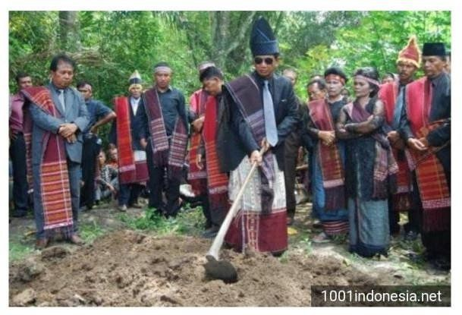
Salah satu marga yang ada di Sumatera utara ialah batak toba. Masyarakat batak toba di sumatera memiliki sebuah tradisi yang ekstres, yaitu manggokal holi. Tradisi ini merupakan sebuah upacara adat untuk memindahkan tulang belulang leluhur untuk dikumpulkan disuatu tempat. Masyarakat batak toba menyakini bahwa kematian bukan merupakan akhir perjalanan hidup, melainkan sebuah tahap tertentu untuk mencapai kesempurnaan. Tulang atau kerangka yang diambil biasanya dibersihkan kembali dengan jeruk purut. Setelah itu, tulang- belulang dikuburkan di tempat yang dianggap suci, yaitu Tondi.
- Tarian Adat (Sigale-Gale)
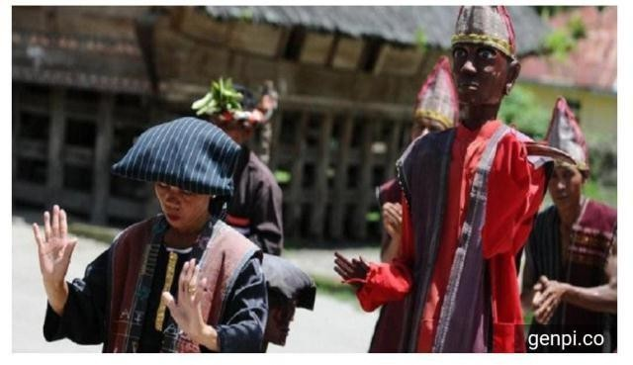
Walaupun dinamakan tari, pertunjukan ini tidak diperankan oleh manusia secara langsung, melainkan sebuah boneka yang disebut sigale-gale. Kesenian ini dipercaya sudah berlangsung selama ratusan tahun. Kesenian ini dilakukan pada

saat upacara kematian, khususnya saat laki-laki meninggal. Menurut kepercayaan masyarakat setempat, tarian ini dilakukan untuk menghantarkan arwah sang mendiang. Seiring dengan berjalannya waktu, tarian ini dilakukan sebagai sebuah pertunjukan untuk menarik wisatawan.
- Rumah Adat (Toba)
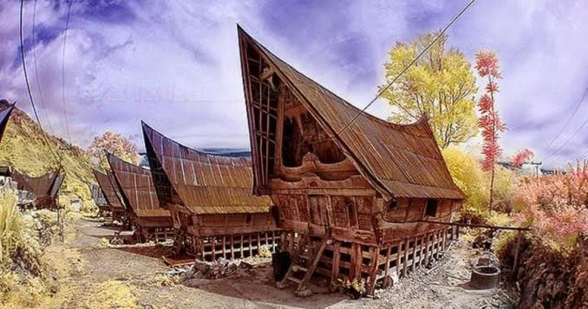
Sama dengan rumah adat Karo, rumah Bolon ini dibangun menggunakan material alam. Rumah adat Toba berbentuk rumah panggung, dengan tujuan bagian bawah bisa digunakan sebagai tempat memelihara hewan ternak. Jika dilihat secara keseluruhan, rumah ini berbentuk mirip dengan kerbau. Di dalam rumah Bolon ini pun terdapat pembagian khusus yakni jabu parsakitan untuk menyimpang barang pemilik rumah dan jabu bolon sebagai rumah keluarga besar. Rumah Bolon dibangun menggunakan sistem gotong royong, maka dari itu tak salah jika rumah ini dijadikan simbol kerukunan antar warga.

- Pakaian Adat (Batak Toba)
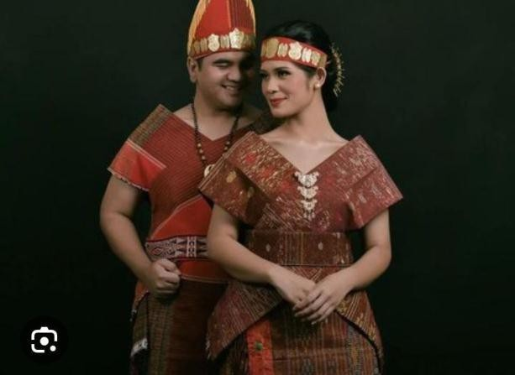

Pakaian adat pertama di Sumatera Utara berasal dari Batak Toba. Menggunakan kain ulos mulai dari bagian atas hingga bawah. Dilansir dari Warisan Budaya Indonesia, ulos merupakan lembar kain tenun khas tradisional Batak. Bagian atas pakaian adat laki-laki disebut ampe-ampe dan bagian bawah disebut singkot. Sedangkan bagian atas pakaian adat perempuan disebut hoba-hoba dan bagian bawah disebut haen. Penggunaan pakaian adat ini juga dilengkapi dengan bulang-bulang atau penutup kepala pada laki-laki dan tali-tali yaitu pengikat kepala pada perempuan. Masyarakat Batak Toba memiliki banyak jenis ulos sesuai kegunaan dan maknanya masing-masing. Misalnya pada pesta sukacita digunakan ulos ragi hotang dan pada saat berduka digunakan ulos simbolang. Pakaian adat Batak Toba biasa digunakan untuk acara tertentu seperti upacara adat, pesta pernikahan, dan syukuran.

- Alat Musik Tradisional (Gordang Sambilan)
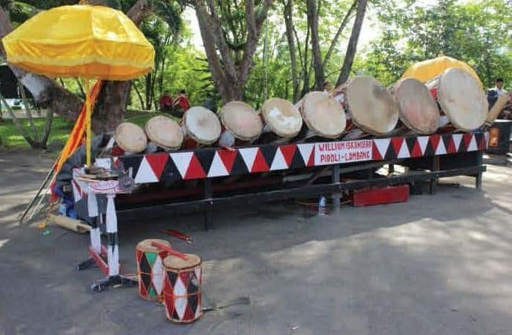
Gordang Sambilan merupakan salah satu kesenian Tradisional suku Mandailing. Gordang berarti gendang atau bedug, sedangkan sambilan adalah sembilan. Gordang Sambilan biasanya dimainkan oleh enam orang dengan nada gendang. Dahulu, alat musik pukul ini hanya dimainkan pada acara-acara sakral. Seiring dengan berkembangnya kultur sosial masyarakat saat ini, gordang sambilan sudah sering ditampilkan dalam acara pernikahan, penyambutan tamu dan hari besar. Menjadi salah satu warisan budaya Indonesia, gordang sambilan juga pernah dimainkan di Istana Presiden.

Kompetensi Dasar Tema Keanekaragaman
SBdP

3.2 Mengetahui tanda tempo dan tinggi rendah nada

4.2 Menyanyikan lagi dengan memperhatikan tempo dan tinggi rendah nada IPA
3.3 Mengidentifikasi macam-macam gaya, antara lain; gaya otot, gaya listrik, gaya magnet gaya gravitasi dan gaya gesekan.
4.3 Mendemonstrasikan manfaat gaya dalam kehidupan sehari-hari misalnya; gaya otot, gaya listrik, gaya magnet gaya gravitasi dan gaya gesekan.

Bahasa Indonesia
3.7 Menggali pengetahuan baru yang terdapat pada teks

4.7 Menyampaikan pengetahuan baru dari teks non-fiksi ke dalam tulisan dengan bahasa sendiri.
IPS
3.2 Mengidentifikasi keragaman sosial, ekonomi, budaya, dan agama di provinsi setempat sebagai identitas bangsa Indonesia sertaa hubungan nya dengan karakteristik ruang.
4.2 Menyajikan hasil identifikasi mengenai keragaman sosial, ekonomi, budaya, etnis dan agama di provinsi setempat sebagai identitas bangsa Indonesia sertaa hubungan nya dengan karakteristik ruang.
PPKn

  - Mengidentifikasi berbagai bentuk keragaman suku bangsa, sosial dan budaya Indonesia yang terikat persatuan dan kesatuan.
  - Menyajikan berbagai bentuk keragaman suku bangsa, sosial dan budaya di Indonesia yang terikat persatuan dan kesatuan.

Penelitian Relavan

Untuk memperkuat penelitian ini, maka peneliti merujuk pada beberapa peneliti terdahulu yang juga mengangkat topik penelitian yaitu mengenai bahan ajar yang dikembangkan dan digunakan sebagai kajian serta refrensi yang diuraikan sebagai berikut:
- Pengembangan Bahan Ajar Tematik Berbasis Nilai-Nilai Budaya Melayu Di Sekolah Dasar oleh Marhamah, Zaka Hadikusuma Ramadan, dan Elpri Darta Putra pada tahun 2018 Jurnal Aplikasi Iptek Indonesia Vol 2 No 3. Persamaan

pada penelitian ini dengan penelitian yang saya lakukan adalah penelitian ini sama sama mengembangkan bahan ajar namun perbedaan nya terletak pada materi yang diangkat untuk dilakukan penelitian saya mengangkat materi tematik dan peneli sebelum nya mengangkat materi tentang budaya Melayu.
- Pengembangan Bahan Ajar Tematik Berbasis Budaya Lokal Untuk Siswa Kelas IV Sekolah Dasar oleh Stevanus Divan pada tahun 2018 Jurnal Kajian Teori dan Praktik Kependidikan Vol 3 No 1. Hasil dari penelitian ini uji validasi materi dengan persentase 95,45% dengan kriteria vaidasi tanpa revisi. Uji validasi ahli desain dengan persentase 94,64% masuk dalam kategori sangat valid. Uji validasi ahli bahasa dengan persentase 64,28% masuk dalam kategori cukup valid. Data uji coba perorangan hasil uji coba perseorangan memperoleh rata- rata skor sebesar 90%. Persamaan dari penelitian ini dengan penelitian saya ialah sama sama bertujuan untuk mengembangkan bahan ajar tematik hanya saja penelitian yang saya lakukan bertujuan untuk mengembangkan bahan ajar berbasis kearifan lokal di Sumatera Utara dan penelitian di lakukan untuk mengembangkan bahan ajar tematik berbasis budaya lokal di luar Sumatra Utara. Perbedaan nya dapat dilihat dari hasil uji kevalidan dan kepraktisan yang di dapat dari masing masing hasil penelitian yang akan di lakukan peneliti.
- Pengembangan Bahan Ajar Tematik Berbasis Budaya Lokal oleh Ninik Wijiningsih, Wahjoedi, dan Sumarni pada tahun 2017 Jurnal Pendidikan Vol 2 No 8.Dalam penelitian ini hasil valid oleh para ahli untuk buku siswa dan buku guru presentase rata-rata kevalidan produk 82,4% berarti produk valid dan dapat digunakan tanpa revsii namun tetap memperbaiki sesuai dengan saran dari setiap validator. Kemudian untuk hasil respon guru dan respon siswa yiatu

93% dan 90% terletak pada kriteria 75,01%- 100,00% merujuk bahan ajar memiliki tingkat kepraktisan sangat praktis. Persamaan dari penelitian ini dengan penelitian saya ialah sama sama bertujuan untuk mengembangkan bahan ajar tematik hanya saja penelitian yang saya lakukan bertujuan untuk mengembangkan bahan ajar berbasis kearifan lokal di Sumatera Utara dan penelitian di lakukan untuk mengembangkan bahan ajar tematik berbasis budaya lokal di luar Sumatra Utara. Perbedaan nya dapat dilihat dari hasil uji kevalidan dan kepraktisan yang di dapat dari masing masing hasil penelitian yang akan di lakukan peneliti.

Kerangka Berpikir
Berdasarkan hasil observasi di lapangan guru masih mengalami kesulitan untuk mengembangkan bahan ajar. Siswa kurang memahami materi pada buku ajar. Siswa masih kurang memahami tentang kearifan lokal yang ada pada daerah sumatera utara. Oleh karena itu perlu adanya inovasi agar bahan ajar lebih memudahkan siswa untuk menerima dan memahami materi yang di ajarkan serta memahami dan mengetahui tentang kearifan lokal didaerah sumatera utara.
Permasalahan (analisis kebutuhan guru dan siswa)
- Siswa kurang memahami materi pada buku ajar.
- Siswa masih kurang memahami tentang kearifan lokal yang ada pada daerah masing-masing.
- Bahan ajar yang digunakan oleh guru dan siswa hanya berpatokan pada buku yang diberikan oleh pemerintah.
.
Dieprlukan sebuah bahan ajar yang berbasis Kerifan lokal yang bertujuan untuk membantu siswa memahami materi dengan cara mengenalkan kearifan local yang ada di sumatera
utara berkaitan dengan
materi
Pengembangan bahan ajar Mengembangkan sebuah Bahan ajar tematik berbasis Kearifan Lokal Sumatera Utara tema Keanekaragaman kelas IV SD
keanekaragaman agar pembelajaran lebih nyata.

Melakukan Validasi
Uji Validasi Bahan Ajar yang telah dikembangkan kepada validator guna untuk mendapatkan saran dan masukan terhadap bahan ajar Bahan ajar tematik berbasis Kearifan Lokal Sumatera Utara tema Keanekaragaman kelas IV SD.


Bahan ajar yang tidak sesuai akan direvisi sesuai dengan saran ahli
Bahan ajar layak dan siap digunakan di kelas V SD
Tabel 2. 1 Kerangka Berpikir

